**坐标转换**

针对于cartographer的室外分段建图，我们得到了其坐标转换公式，并在这里进行推导：

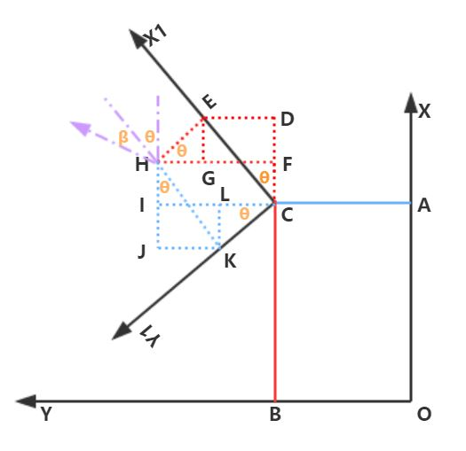

下面针对上图坐标系进行说明：

由于cartographer的子图需要构建为一个完整的地图，所以，需要首先确定一个初始坐标系，也就是最终的地图坐标系。后面的子图都是对于这个坐标系进行数据的转换。所以，这里，我们是进行了两个坐标系之间的转换，由于cartographer的坐标系为右手系，所以，前进方向的左边为Y轴，前进方向为X轴。因此，我们是进行了两个坐标系的转换，也就是坐标系{X1，C，Y1}到坐标系{X，O，Y}的转换。

假设：

子图坐标系的原点为C($∆x,∆y$)，与全局坐标系的夹角为 $θ$。而坐标系内的任一点为H($\acute{x},\acute{y},β$)。H点在全局坐标系下的结果为($x,y,heading$)。

结果：

$$y= \acute{x}∙sinθ+ \acute{y}∙cosθ+ ∆y$$

$$x= \acute{x}∙cosθ- \acute{y}∙sinθ+ ∆x$$

$$heading=β+ θ$$

推导过程：

$$y =IA$$

$=IC+CA$

$=IL+LC+CA$

$=JK+LC+CA$

$=HK∙sinθ+CK∙cosθ+CA$

$= \acute{x}∙sinθ+ \acute{y}∙cosθ+ ∆y$

$$x =BF$$

$=BC+CF$

$=BC+CD-DF$

$=BC+CD-EG$

$=BC+CE∙cosθ-EH∙sinθ$

$= ∆x+ \acute{x}∙cosθ- \acute{y}∙sinθ$

$= \acute{x}∙cosθ- \acute{y}∙sinθ+ ∆x$

$$heading= β+ θ$$

代码：

void transform_point_to_map(trasnform_2d,point)

{

/*获取姿态变换矩阵*/

float tx = transform_2d[0];//x

float ty = transform_2d[1];//y

float r = transform_2d[2];//heading

/*新建一个结构体*/

Point point_after_transform;

/*坐标转换*/

point_after_transform[0] = point[0]*cos(r) – point[1]*sin(r) + tx;

point_after_transform[1] = point[0]*sin(r) + point[1]*cos(r) + ty;

point_after_transform[2] = point[2] + r;

/*将得到的结果赋值给point*/

point = point_after_transform;

}